ШАБЛОН ТЕЗИСОВ НАЗВАНИЕ ДОКЛАДА

Иванов И. И.¹, Петров П.П.²

¹ Институт 1, Город 1, Россия
² Институт 2, Город 2, Россия
e-mail: sample@email.ru

Это пример одной страницы тезисов, соответствующий параметрам для публикации в сборнике тезисов [1]. Тезисы должны быть представлены на русском языке.
Тезисы – не более 4 страниц формата А4 (либо кратно 1 странице), все поля по 2 см.
Название доклада заглавными буквами, Times New Roman, шрифт 12 жирный, выравнивание по центру.
Авторы: ФИО докладчика с подчеркиванием, Times New Roman, шрифт 12, выравнивание по центру.
Организация, город, страна: Times New Roman, шрифт 12, курсив, по центру.
Адрес электронной почты: Times New Roman, шрифт 12, по центру.
После пробела текст тезисов, Times New Roman, шрифт 12, по ширине, междустрочный интервал 1.0.
Подписи к рисункам - Times New Roman, 12 курсив, выравнивание по центру. Подписи к таблицам - Times New Roman, 12 курсив, выравнивание по левому краю.
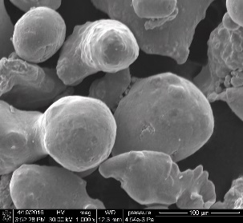
Рис. 1. СЭМ изображение…..

Таблица 1. Зависимость скорости от….

Химические формулы должны быть вставлены в текст в виде рисунков
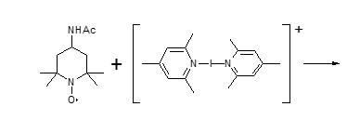
Литература: Times New Roman, шрифт 11, выравнивание по ширине.

Литература:
1. M.E. Rabanal, A. Varez, U. Amador, E.A. Dompablo, F.G. Alvarado // J. Mater. Process. Technol. 1999. V. 92–93. P. 529–533.

Тезисы должны быть в формате Word 1997-2003 («doc»).

